UIT DIE PEN VAN DIE CEO (25/18)
(Volg my op Twitter justchad_cga)
Justin Chadwick 22 Junie 2018

“To deny people their human rights is to challenge their very humanity” Nelson Mandela
DAMVLAKKE IN SITRUS PRODUSERENDE STREKE VAN SUID-AFRIKA
Dié wat in die Wes-Kaap woon, is verheug oor die goeie reëns wat 'n terugkeer na die normaal vir die winterreënvalstreek, inlei. Damme in daardie streek is bo soortgelyke vlakke verlede jaar - hoewel baie sal sê dat hulle nie uit die moeilikheid is nie, is die reën 'n welkome verligting.
Dink aan diegene wat 'n bietjie verder op aan die kus, in die Oos-Kaap is - die Patensie- / Gamtoos-streek ervaar moeilike omstandighede met die Kouga-dam wat op 7,6% is (verlede jaar 18,5%). Hou hul asseblief in jul gedagtes en gebede.
Die res van die Oos-Kaapse damme is op goeie vlakke, net soos die Gariepdam wat die Sondagsrivierstreek voed.
Damme in die noorde (Mpumalanga en Limpopo) is ook in 'n beter toestand as in 2017 - genoeg water vir 2018 en om ‘n goeie oes vir 2019 daar te stel.

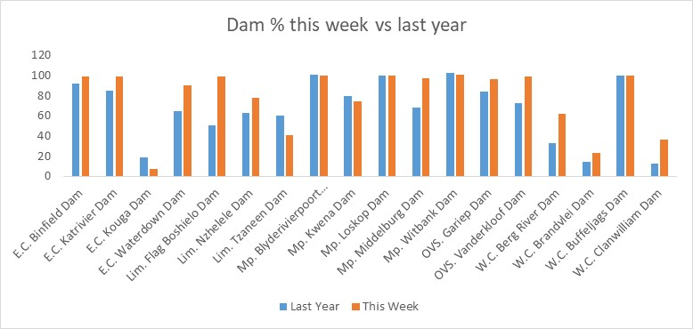
GEPAK EN VERSKEEP
Soos die pomelo's begin om op te kleur, het die verpakkingstempo toegeneem. Die Pomelo-fokusgroep het die afgelope week vergader en hul voorspelling verhoog - nou 'n miljoen kartonne meer as die aanvanklike skatting. Sagte sitrus wat gepak word, is ook meer as 2017, en die Sagte Sitrusfokusgroep het weer 'n opwaartse aanpassing aan die voorspelling gemaak. Die arbeidskwessies in die Oos-Kaap het suurlemoen- en nawelplukkery en - pakkery beïnvloed. Suurlemoene wat gepak is, is minder as in 2017. Valencias se begin is ook stadig.
Tot Week 24  Miljoen 15 Kg Kartonne | Gepak | Gepak | Gepak | Verskeep | Verskeep | Aanvankilke skatting | Nuutste voorspelling | Finaal Gepak
BRON: PPECB | 2016 | 2017 | 2018 | 2017 | 2018 | 2018 | 2018 | 2017
Pomelo’s | 10 m | 11.7 m | 13.3 m | 9.2 m | 9.2 m | 16.8 m | 17.8 m | 15.7 m
Sagte Sitrus | 7 m | 6.8 m | 7.4 m | 5.7 m | 5.8 m | 14.7 m | 16.4 m | 13.4 m
Suurlemoene | 9.2 m | 11.9 m | 10.9 m | 10.1 m | 9.8 m | 20.6 m | 20.3 m | 19 m
Nawels | 13.5 m | 10.5 m | 11.3 m | 7.5 m | 6.9 m | 25.7 m | 25.3 m | 21.1 m
Valencias | 1.6 m | 2.8 m | 0.9 m | 1.1 m | 0.3 m | 53.9 m | 53.2 m | 53.8 m
Totaal | 41.3 m | 43.7 m | 43.8 m | 33.6 m | 32 m | 131.7 m | 133 m | 123 m

DIE CGA GROEP VAN MAATSKAPPYE (CRI, RIVER BIOSCIENCE, XSIT, CGA CULTIVAR COMPANY, CGA GROWER DEVELOPMENT COMPANY & CITRUS ACADEMY) WORD DEUR SUIDER-AFRIKA SE SITRUSPRODUSENTE BEFONDS

